**«Как научить ребёнка говорить?»**

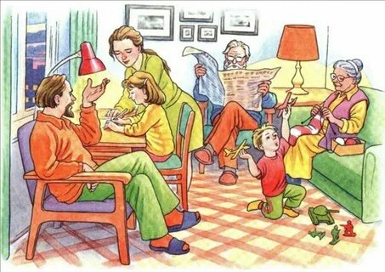**1. ЧИТАЙТЕ РЕБЁНКУ КНИГИ!**

Одним из последствий чтения для детей младшего возраста является более быстрое развитие речи. Читайте ребенку не менее **10 минут каждый день,** даже больше, если это возможно. Выбирайте книги с короткими текстами и яркими картинками. Задавайте вопросы по прочитанному. Радуйтесь, если ребёнок приносит Вам книжку, и старайтесь сразу почитать ему пару страниц, чтобы поддержать его интерес к литературе.

Не раздражайтесь, если ребёнок просит читать ему одно и то же. Правило повторения - главное в речевом развитии. Когда он слышит одни те же слова и объяснения, они быстрее войдут в его словарный запас.

**2.** **ОГРАНИЧИВАЙТЕ ПРОСМОТР ТЕЛЕВИЗОРА!**

Не используйте телевизор в качестве няни или как метод успокоения ребенка. Вы можете быть очарованы тем, как ваш малыш танцует при **показе какой-то рекламы**. Но впоследствии обнаружиться, что за короткое время ребёнок и Вы стали зависимы от телевизора. Замените телевизор разговорами, интересными играми и компанией других детей. Именно это будет стимулировать речь Вашего малыша.

**3. ПОЧАЩЕ ВКЛЮЧАЙТЕ МУЗЫКУ И ПЕСЕНКИ ДЛЯ МАЛЫШЕЙ!**

Музыкальные произведения и детские песенки очень полезны для **обогащения словарного запаса** и развития слухового внимания. Ритм и мелодии песен так же содействуют развитию восприятия ребёнка.

Чередуйте медленные и быстрые мелодии. Особенно подходят те, которые можно сочетать с движением. Так тренируется слухо-моторная координация.

Кроме того, пойте сами, чтобы малыш следил за Вашими губами и мог повторять за Вами слова.

**4. ПООЩРЯЙТЕ ДВИГАТЕЛЬНУЮ АКТИВНОСТЬ РЕБЁНКА!**

Замечено, что многие дети с недостатками речевого развития очень неуклюжи. Чтобы быстрее развить речь малыша, больше гуляйте, но не возите его в коляске, а ходите, бегайте с ним, лазайте по лесенкам, играйте в мяч и т. п.

**5. РАЗВИВАЙТЕ МЕЛКУЮ МОТОРИКУ!** О взаимосвязи речи и движений руки знает, пожалуй, каждая мама. Так что давайте вашему ребенку краски, пластилин, безопасные ножницы для вырезания, нанизывайте крупные бусины, пуговицы и покупайте игры, которые требует определенной ловкости пальцев (например, «шнуровки»). Особенно полезна пальчиковая гимнастика!

**6. ИСКЛЮЧИТЕ ЛЮБЫЕ ЧРЕЗМЕРНЫЕ ТРЕБОВАНИЯ!**

Разве это не должно быть очевидным?

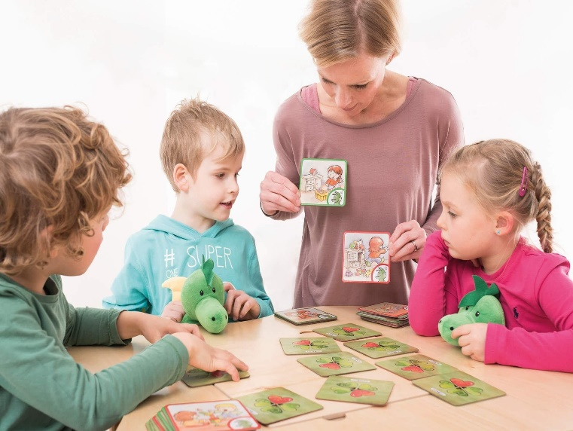

Обеспечьте своему малышу спокойную, размеренную обстановку, здоровое питание, достаточный сон, много гуляйте на свежем воздухе. Позволяйте малышу играть с другими детьми. Будьте сами собой, а не лихорадочно нетерпеливыми в отношениях с Вашим ребенком. Оставайтесь спокойными и уравновешенными.

Следуйте этим 10 советам, почаще обнимайте и целуйте ребёнка, и Ваш малыш обязательно хорошо заговорит!

**7. РОЛЬ СЕМЬИ В РАЗВИТИИ РЕЧИ РЕБЁНКА!**

Физическое, психическое и интеллектуальное воспитание ребёнка начинается в раннем детстве. Все навыки приобретаются в семье, в том числе и навык правильной речи. Речь ребёнка формируется на примере родных, близких ему людей. Бытует глубоко неправильное мнение о том, что звукопроизносительная сторона речи ребёнка развивается самостоятельно, без специального воздействия и помощи взрослых. В действительности же невмешательство в процесс формирования детской речи почти всегда влечёт за собой отставание в развитии. Речевые недостатки, закрепившись в детстве, с большим трудом преодолеваются в последующие годы. Очень важно, чтобы ребёнок с раннего возраста слышал правильную отчётливую речь, на примере которой формируется его собственная.

Наличие у ребёнка выраженных нарушений в речи обычно сказывается на всём его психическом развитии. Общий ход психического развития ребёнка в этом случае, безусловно, замедлится, что неизбежно скажется на всём процессе его школьного обучения и дальнейшей жизни.

Много неприятностей доставляют и так называемые вторичные психические наслоения, которые нередко возникают как реакция на речевой дефект.

Появление такого рода психических наслоений является результатом многократно испытанных ребёнком неудач в ходе речевого общения, а также неправильной реакции окружающих на его речевой дефект (насмешки, передразнивания). Именно из-за вторичных психических наслоений иногда даже сравнительно небольшие дефекты речи, страдающие этими дефектами, воспринимают как самое настоящее несчастье, особенно это, усиливается с возрастом.

Постарайтесь сделать так, чтобы ваши дети, если они страдают какими-то речевыми расстройствами, не таили на вас обид в течение всей их дальнейшей жизни.

Сделайте всё от вас зависящее, чтобы привести речь ребёнка к норме – пусть ничто не мешает ему полноценно учиться, работать и жить.

8. **КАК ОРГАНИЗОВАТЬ ЛОГОПЕДИЧЕСКИЕ ЗАНЯТИЯ ДОМА?**

Итак, вы решили самостоятельно начать заниматься со своим ребенком до того, как у вас появится возможность получить квалифицированную помощь.

Прежде чем начать занятия, подготовьте всё, что может вам понадобиться:

* Большое настольное зеркало, чтобы ребенок мог контролировать правильность выполнения им упражнений артикуляционной гимнастики.
* «Лото» различной тематики (зоологическое, биологическое, «Посуда», «Мебель» и т.п.).
* Хорошо также приобрести муляжи фруктов, овощей, наборы небольших пластмассовых игрушечных животных, насекомых, транспортных средств, кукольную посуду и т.д. *(или хотя бы картинки)*
* Разрезные картинки из двух и более частей.

Вашим хобби до окончательной компенсации недоразвития речи у ребенка должно стать коллекционирование различных картинок, которые могут пригодиться в процессе подготовки к занятиям (красочные упаковки от продуктов, журналы, плакаты, каталоги и пр.) Заведите дома большую коробку, куда вы будете складывать свою «коллекцию».

Для развития мелкой моторики приобретите или сделайте сами игры: пластилин и другие материалы для лепки, конструктор, шнуровки, счетные палочки и т.д.

Тетрадь или альбом для наклеивания картинок и планирования занятий. Основная трудность для родителей – нежелание ребенка заниматься. Чтобы преодолеть это, необходимо заинтересовать малыша. Важно помнить, что основная деятельность детей – игровая. Все занятия должны строиться по правилам игры! Можно «отправиться в путешествие» в Сказочное Королевство или в гости к Незнайке. Плюшевый мишка или кукла тоже могут «побеседовать» с малышом.

**Редкий ребенок будет сидеть на месте и впитывать знания.**

**Не переживайте! Ваши старания не пройдут даром, и результат занятий**

**обязательно проявится.**

**СОВЕТЫ ЛОГОПЕДА**

Для достижения результата необходимо заниматься каждый день.

Ежедневно проводятся: игры на развитие мелкой моторики, артикуляционная гимнастика (лучше 2 раза в день), игры на развитие слухового внимания или фонематического слуха, игры на формирование лексико-грамматических категорий.

Количество игр – 2-3 в день, помимо игр на развитие мелкой моторики и артикуляционной гимнастики.

**Не переутомляйте малыша!** Не перегружайте информацией! Это может стать причиной заикания.

Начинайте занятия с 3-5 минут в день, постепенно увеличивая время. Некоторые занятия (например, на формирование лексико-грамматических категорий) можно проводить по дороге домой.

Длительность занятия без перерыва не должна превышать 15 – 20 минут. Позже внимание ребенка рассеется, и он не будет способен воспринимать никакую информацию. Некоторые дети не могут сконцентрироваться и на это время, ведь каждый ребенок индивидуален. Если вы увидите, что взгляд вашего ребенка блуждает, что он уже совершенно никак не реагирует на вашу речь, как бы вы ни старались и не привлекали все знакомые вам игровые моменты, значит, занятие необходимо прекратить или прервать на некоторое время.

**Знакомьте ребенка с детской литературой!** Старайтесь прочитывать малышу хоть несколько страниц, рассмотрите картинки к прочитанному тексту, опишите их, задайте ребенку вопросы по тексту.

«Когда же можно все успеть?» - спросите вы. Чтение книг можно отложить на вечер перед сном.

Возможно, другие педагоги посчитают это неправильным, ведь именно в такое вечернее время ребенок устал и его внимание рассеяно. Проверено! Чтение перед сном становится любимым занятием малыша – ведь еще 15-20 минут можно пободрствовать, пообщаться с родителями, поделиться своими секретами.

Желательно, чтобы тема литературного произведения совпадала с лексической темой недели.

**Пользуйтесь наглядным материалом!** Детям трудно воспринимать слова, оторванные от изображения. Например, если вы решили выучить с ребенком названия фруктов, покажите их в натуральном виде или пользуйтесь муляжами, картинками. Говорите четко, повернувшись лицом к ребенку. Пусть он видит движения ваших губ, запоминает их.

**Не употребляйте слово «неправильно»!** Поддерживайте все начинания малыша, хвалите даже за незначительные успехи. Не требуйте от него правильного произношения слова сразу. Лучше еще раз просто сами повторите образец произношения этого слова.

**Не бойтесь экспериментировать!** Игры можно придумывать самим. Все зависит от вашей фантазии.

Можно адаптировать (упрощать) сложные игры, если ребенок не воспринимает их в том виде, в каком они будут предложены вам.

Не откладывайте на завтра то, что можно сделать сегодня! Терпения вам и успехов!

**Причины нарушений речи**

Точную причину нарушений, конечно же, должен определить врач. Возможно, потребуется консультация не только логопеда, но и невропатолога, ортодонта и отоларинголога. Но вы сами можете предположить, что могло вызвать задержку речевого развития.

*Возможные причины:*

* негативные факторы в период беременности и родов;
* «педагогическая запущенность» - ребенок по разным причинам не получает достаточного внимания к себе; здесь речь идет не только об отсутствии регулярных занятий с ребенком, но в первую очередь об общении с ребенком в целом;
* перинатальная энцефалопатия (ПЭП) - один из самых распространенных диагнозов; это понятие объединяет различные по происхождению поражения головного мозга до, во время или после родов; этот диагноз не означает неполноценность ребенка, однако такому малышу необходим очень квалифицированный специалист;
* частые болезни, инфекции, травмы до 3 лет; наследственные факторы;
* снижение слуха;
* анатомические особенности челюстно-лицевого аппарата;
* сосание пальца.